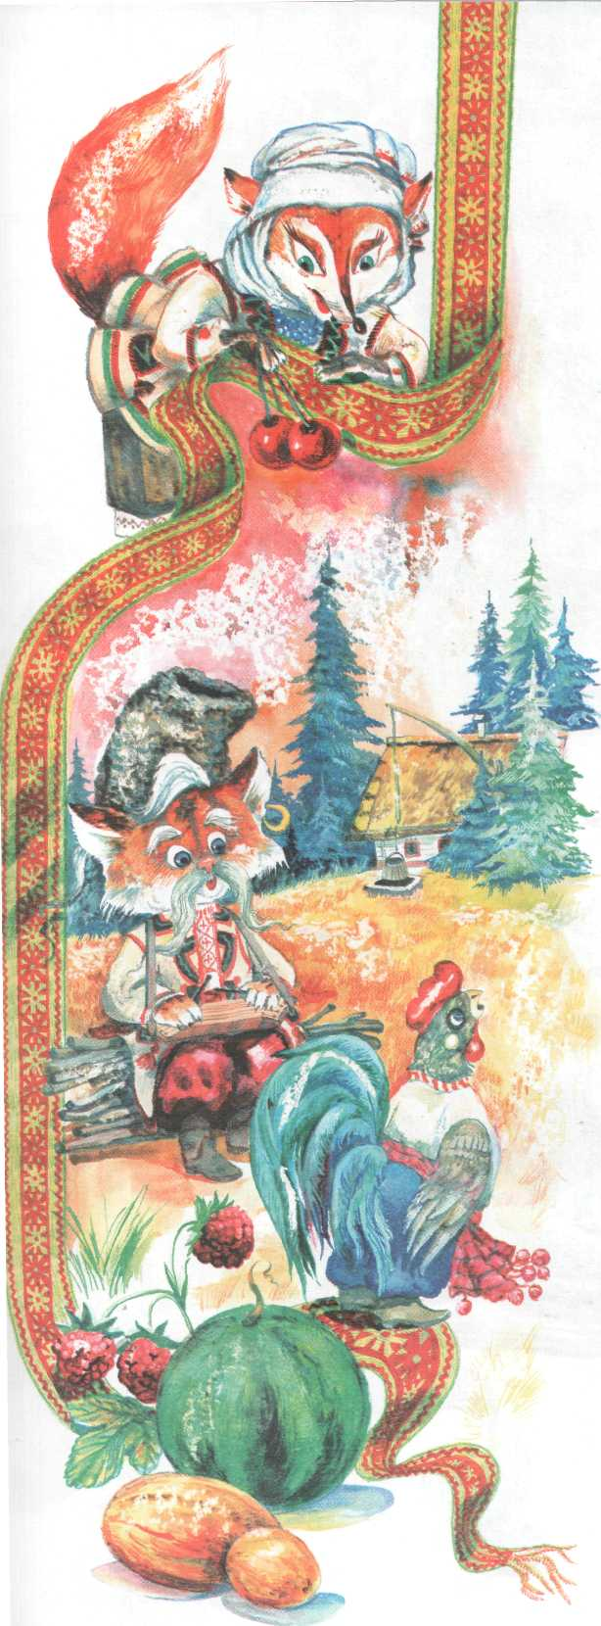

Літературна гра
« Час казки настав»
3-А клас

Вихователь: Кравченко О.М.

Мандрівка в чарівний світ казок
«Час казки настав»
(літературна гра для учнів 3 класу)

Мета: розширити знання дітей про казки; розвивати мовлення, читацький інтерес до казок; творчу уяву; тренувати пам’ять; виховувати позитивні риси характеру на прикладі героїв казок; пробуджувати інтерес до читання, до книги.

Хід заняття
І. Організаційна частина
ІІ. Основна частина
– Діти, сьогодні ми з вами проведемо клубну годину, а кому вона присвячена ви зараз відгадаєте.
Вступне слово вихователя:
Їх читають залюбки
І дорослі й малюки.
Ви, напевно, здогадались?
Ну, звичайно ж, це… (казки)
В казках наших,
Безліч різних є пригод,
А складав їх рік за роком
Добрий, мудрий наш…. (народ)
- А що ви знаєте про казки?
- Діти, народні казки народилися в сиву давнину, їх передавали з вуст в уста від покоління до покоління. Вам розповідала народні казки ваша бабуся, а їй – її бабуся, а та почула їх від своєї бабусі. Саме у казках поєднується реальність і вигадка, життя і чудеса. Вони живуть поряд з нами з дитинства. Думаю, що і ви любите казки.
Сьогодні ми проведемо літературну гру, яка виявить найкращих знавців казок. Для цього нам потрібно дві команди. Члени команд повинні виконати поставлені перед ними завдання. Відповіді буде оцінювати журі. Журі – це гості, які запрошені на нашу гру. У скарбничку кожної команди за правильну відповідь буде опускатися фішка. В якої з команд в результаті виявиться більше фішок – та команда і буде переможцем у грі.
Так, як у нас сьогодні гра, а в кожній грі є правила. Давайте ми їх зараз прочитаємо !

1. Кожна команда відповідає тільки на свої запитання, чекає своєї черги.
2. Не викрикувати, до кінця слухати запитання.
4. Якщо готові відповісти, то піднімаєте руку.
5. Допомагайте своїм товаришам у команді.
6. За порушення правил гри назначається штраф «Мінус бал».

І так:

І. Конкурс «З якої казки рядки ?»
Ваше завдання – відгадати з якої казки цей рядок.

1. « Ішов дід лісом, а за ним бігла собачка, та й загубив дід рукавичку.
От біжить мишка…» (« Рукавичка».)
2. « От баба так і зробила: витопила в печі, замісила яйцями борошно, що назмітала, спекла … і поклала на вікні, щоб простиг…». («Колобок»).
3. « Жили собі двоє мишенят – Круть і Верть і
півник Голосисте Горличко…»(« Півник і двоє мишенят» або «Колосок»).
4. « Зробіть мені , тату, човник та весельце, то я буду рибку ловити, та вас при старощах годуватиму…» («Івасик-Телесик»).
5. «Приходь, кумоньку, приходь лебедику, чим зможу — тим тебе і пригощу!»
( «Лисиця та журавель»)
6. «Ідуть та й ідуть. А посеред поля лежить Вовча голова. От баран дужий та не сміливий, а цап сміливий, та не дужий.» («Цап та баран»)
7. «А лисичка наскидала рибки з воза, а сама зіскочила та й ласує».
( «Лисичка-сестричка і вовк-панібрат»)
8.«Ні, дідусю, я не пила, я й не їла: тільки бігла через місток та вхопила кленовий листок…» (Коза-Дереза)
9. Котику-братику,
Несе мене лиска
По каменю-мосту.
Порятуй мене! («Котик та Півник)

10. Забрали її додому, зробили гніздечко, обклали пір’ячком, а самі пішли у ліс по гриби.
(«Кривенька качечка»)

ІІ. Конкурс «Телеграма»
Завдання - Команди отримують телеграми, на яких немає підписів. Всією командою визначають від кого ці телеграми і по черзі дадуть відповіді.

- Приїхати не зможу, бо тато не зробив мені човник та весельце. ( від Івасика-Телесика)
- «Ніяк не витягнемо ріпку, тому прибути не зможемо.» (від діда та баби)
- «Я просте яйце знесла, знесу золоте і прилечу до вас у гості.»( від курочки)
- «З’їв семеро козенят, болить живіт.» (від Вовка)
- «Готую смачні пироги. Якщо ви працьовиті, чекаю в гості». (від Півника)
- «Почастую Лисичку з глечика і прилечу до вас». (від Журавля)

ІІІ. Конкурс «В яких казках живуть ці тварини ?»
Завдання – показати мімікою тварину і назвати казку

І команда
Годинника не має,
А час знає. (Півень)

- Я руда, низького зросту,
Хитра й довгохвоста,
На курей я дуже ласа,
В них смачненьке м’ясо. (Лисиця)

- Довгі ноги, сіра шуба,
Ще й клюкасті зуби,
По лісу ганяє,
Зайчат лякає. (Вовк)

ІІ команда
- Він із казки, він із пісні,
В нього зубки, як залізні.
Капустину він гризе,
Зветься звір на букву З. (Заєць)

- З рогами, а не бик,
Молоко дає, а не корова, Кору обгризає, кошиків не плете. (Коза)
- Плавала, купалася,
Сухенькою зосталася. (Качка)
Фізкультхвилинка

ІV. Літературний конкурс «Відгадайте загадки»
Команди по черзі дають відповідь

- На городі що за черга?
Дід і баба тут стоять
Тягнуть щось поперед себе
І не витягнуть ніяк. («Ріпка»)

- Світить сонечко весняне –
Скоро дівчинка розтане.
І тому вона смутна,
Бо надвір прийшла весна. («Снігурочка»)

- Це який такий бичок,
Не простий – а третячок –
Дуже, дуже він був ловкий,
Упіймав ведмедя, вовка,
Зайчика, а ще – лисичку,
Хоч і сам він невеличкий. («Солом’яний бичок”)

- Хто півника пильнував,
Годував і рятував?
Тричі піднімав в лисиці,
Був хоробрим, як годиться. («Казка про котика і півника»)

- Маленьке, сіреньке,
Біди наробило
Щось біле, кругленьке
Хвостиком розбило. («Курочка Ряба»)

- Ця маленька горошина
Принесла в родину сина.
Мав таку цей хлопець силу,
Що зміюку підкорив,
Визволив сестру, братів
Відгадайте без підказки,
Із якої герой казки. («Котигорошко»)

- Дівчинка,
Хоч і кривенька,
Роботяща, моторненька,
Як гніздо її спалили,
То з качками полетіла.
Всі ви знаєте цю казку,
То ж назвіть її, будь ласка! («Кривенька качечка»)

Ой, набридло на віконці
Все на сонечку сидіть.
Я візьму і покочуся,
Щоб побачити весь світ. (Колобок)

V. Конкурс «Відшукай продовження до прислів’я»
Завдання – знайдіть закінчення до прислів’я

І команда
Скоро казка мовиться, та не скоро діло робиться.
Казки маленькі, а розуму в них багато.
Казка вчить, як на світі жить.
ІІ команда
Ні в казці сказати, ні пером описати.
Скоро казка мовиться, та не скоро діло робиться.
Казка – брехня, та в ній натяк, добрим молодцям урок.
Ось ми і дійшли до останнього конкурсу
VІ. Конкурс «Математичний»
Завдання - кожній команді задаються запитання

І команда
-Скільки мишенят було у казці «Колосок»? (Двоє)
- Скільки звірів зустрів Колобок у лісі? (Чотири)
-Скільки тварин тягло ріпку? (Троє)

ІІ команда
-Скільки мешканців було у рукавичці? (Сім)
-Скільки качечок знайшла у лісі бабуся у казці «Кривенька качечка» (Одну)
-Скільки звірів упіймав солом’яний бичок? (Чотири)

YII. Конкурс «Склади пазли»
Завдання - команди отримують пазли і складають ілюстрацію до казки.
(додатково якщо є час)
Заключна частина
- Журі підраховує бали, отримані за конкурси.
- Вихователь нагороджує переможців ПРИЗАМИ.
Вихователь: Закінчилась наша гра. Кому не хочеться прощатися із казкою, читайте, складайте свої казки. До зустрічі!

ДОДОТОК ДО ГРИ
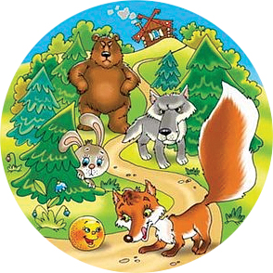
Команда І

Годинника не має,
А час знає. (Півень)

- Я руда, низького зросту,
Хитра й довгохвоста,
На курей я дуже ласа,
В них смачненьке м’ясо. (Лисиця)

- Довгі ноги, сіра шуба,
Ще й клюкасті зуби,
По лісу ганяє,
Зайчат лякає. (Вовк)

Команда ІІ
- Він із казки, він із пісні,
В нього зубки, як залізні.
Капустину він гризе,
Зветься звір на букву З. (Заєць)

- З рогами, а не бик,
Молоко дає, а не корова, Кору обдирає, кошиків не плете. (Коза)

- Плавала, купалася,
Сухенькою зосталася. (Качка)

Команда І

- Приїхати не зможу, бо тато не зробив мені човник та весельце.

- «Ніяк не витягнемо ріпку, тому прибути не зможемо.»

- «Я просте яйце знесла, знесу золоте і прилечу до вас у гості.»

Команда ІІ

- «З’їв семеро козенят, болить живіт.»

- «Готую смачні пироги. Якщо ви працьовиті, чекаю в гості».

- «Почастую Лисичку з глечика і прилечу до вас».

Команда І

Скоро казка мовиться, та не скоро діло робиться.
Казки маленькі, а розуму в них багато.
Казка вчить, як на світі жить.

Команда ІІ

Ні в казці сказати, ні пером описати.

Скоро казка мовиться, та не скоро діло робиться.

Казка – брехня, та в ній натяк, добрим молодцям урок.

Команда І

-Скільки мишенят було у казці «Колосок»?
- Скільки звірів зустрів Колобок у лісі?
-Скільки тварин тягло ріпку?

Команда ІІ

-Скільки мешканців було у рукавичці?
-Скільки качечок знайшла у лісі бабуся у казці «Кривенька качечка»
-Скільки звірів упіймав солом’яний бичок?



